**2. Unsur-unsur Desain Grafis**

UNSUR-UNSUR DESAIN GRAFIS   
antara lain;   
1. Titik : menandai suatu tempat.  
2. Garis : pertemuan dari titik-titik yang bergerak  
3. Bidang : garis yang mempunyai ukuran panjang dan lebar dan memiliki permukaan  
4. Ruang : hasil dari penggabungan bidang-bidang  
5. Bentuk : bidang dan ruang yang memiliki makna  
6. Tektur : jenis permukaan suatu benda  
7. Warna : cahaya yang dipantulkan oleh suatu obyek ke mata seseorang.

1. TITIK.  
• Titik disebut juga spot yang menandai suatu tempat  
• Titik tidak memiliki panjang dan lebar  
• Titik dapat membentuk wujud apabila ditunjang dengan gerak, sinar dan warna.  
• Titik yang digerakkan dapat memberi kesan garis  
• Tampilnya titik-titik berwarna yang ditempatkan saling berdekatan memberi kesan seolah-olah ada warna lain atau warna baru.



Hadirnya titik/spot secaraberulang-ulang dengan mempunyai ketebalan, kekuatan, dan jarak yang samaakan terasa seakan adan garis

2. GARIS.  
• Garis mempunyai panjang tanpa lebar yang mempunyai kedudukan dan arah  
• Garis mempunyai sisi atau batas dari suatu benda, warna, masa, bidang maupun ruang  
• Garis linier atau garis nyata; berupa garis geometrik (bersifat jelas, tepat dan pasti), garis kaligrafis (goresan tangan tanpa menggunakan alat bantu misalnya penggaris, jangka, dll)  
• Garis semu; berupa garis struktural (akibat perbedaan ruang, bidang atau warna), garis pengikat ( akibat adanya pengulangan/pergerakan obyek)

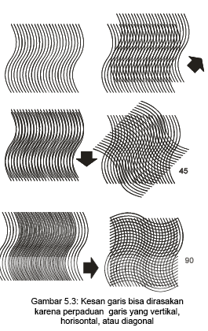

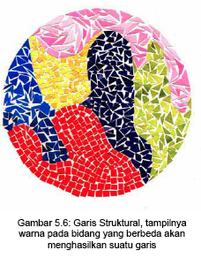

3. BIDANG.  
  
• Bidang merupakan garis yang mempunyai ukuran panjang dan lebar  
• Garis yang ditampilkan secara berulang-ulang dapat memberi kesan adanya bidang datar dan miring.  
• Bidang sering ditampilkan untuk mengisi ruang dan mengatur bidang positif maupun bidang negatif.

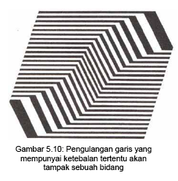

4. RUANG.  
• Ruang tidak dapat dipisahkan dari kehidupan manusia baik secara psikologis maupun dimensional  
• Ruang dapat dirasakan adanya kesan 2 dimensi maupun 3 dimensi.  
• Ruang dapat dirasakan adanya lorong, jarak jauh atau dekat, dalam atau dangkal, tinggi atau rendah, terbuka atau tertutup.

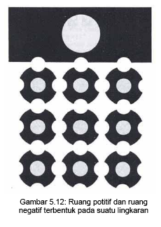

5. BENTUK.  
  
• Bentuk bisa berbentuk 2 dimensi dan 3 dimensi  
• Bentuk yang kearah 2 dimensi memiliki raut (shape), mempunyai arah, posisi, ukuran dalam bidang.  
• Bentuk yang kearah 3 dimensi adalah bidang yang mempunyai ukuran lebar, panjang dan tinggi atau kedalaman misalnya lingkaran, bujur sangkar, segitiga, kubus, maupun bentuk dari mahluk hidup.

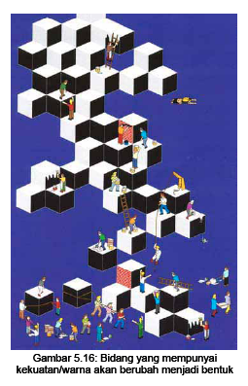

6. TEKSTUR  
  
• Keindahan suatu benda tidak hanya ditentukan oleh bentuk dan warna saja, melainkan juga oleh tekstur.  
• Macam-macam tekstur; Tekstur alam (yang ada dari benda-benda alam), Tekstur masinal (hasil dari mesin seperti tekstur kain, kertas, dll.), Tekstur komputer (yang dihasilkan dari rekayasa komputer), Tektur buatan (yang dihasilkan melalui goresan tangan manusia, seperti pengolahan bidang dengan menggunakan elemen huruf.

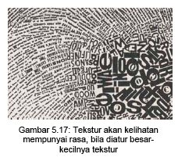

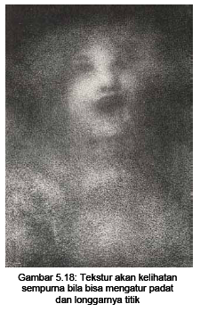

6. WARNA  
• Warna memiliki daya tarik emosi dibanding akal.  
• Berdasarkan teori pengelompokan warna dibagi menjadi dua; warna dingin dan warna panas.  
• Pengelompokan warna bedasarkan pigmen; warna primer (warna pokok; merah, kuning, biru), warna sekunder (percampuran warna primer; jingga dari merah-kuning, hijau dari biru-kuning, ungu dari merah-biru), dan warna tertier (hasil percampuran warna primer dan sekunder).  
• Pengelompokan warna berdasarkan skema; warna analogus dan komplementer.

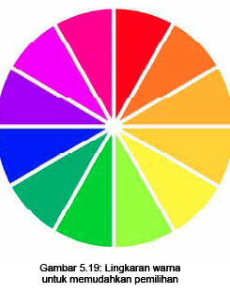

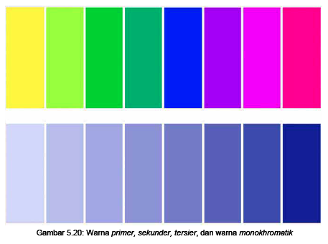

• Warna analogus adalah warna yang berdampingan dalam lingkaran warna seperti warna kuning kearah kuning kehijauan.  
• Warna komplementer adalah kelompok warna yang bertentangan yang memberi kesan kontras. Misalnya warna merah dan hijau, warna jingga dan biru, dll.  
• Warna dalam desain grafis periklanan juga digunakan untuk menonjolkan salah satu obyek yang digunakan, ada warna selaras (banyak warna yang sama/monokromatik) dalam suatu bidang, dan ada warna kontras (warna yang saling berhadapan pada lingkaran warna)

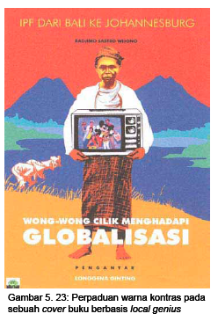

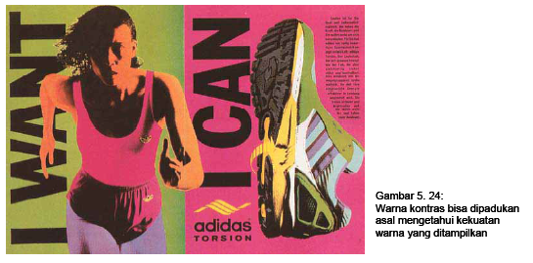

Sumber Pustaka

•Kardinata, Hanny. 2015. *Desain Grafis Indonesia*. Jakarta: DGI Press.

•Millman, Debbie. 2008. *The Essential Principles of Graphic Design*. Ohio: How Books.

•Pujiyanto. 2008. *Teknologi Grafis Komunikasi*. Jakarta: Departemen Pendidikan Nasional.